家具采购清单及参数
序号 | 产品 名称 | 数量 | 单位 | 单价限制(元) | 金额 | 参数 | 参考图片 | 颜色
1 | 定制茶水柜 | 1 | 个 | 760 | 760 | 1、E0级实木颗粒板基材：含水率3～13%，甲醛释放量E₁：≤0.124mg/m³，苯≤10μg/m³，甲苯≤20μg/m³，二甲苯≤20μg/m³，总挥发性有机化合物（TVOC）≤100μg/m³；  2、PVC封边带：外观质量无皱纹、裂纹、染色线、刀线、油渍、污点、黑斑、磨30r应无露底现象；甲醛释放量E1≤1.5mg/L，可溶性铅≤90mg/kg、可溶性镉≤75mg/kg、可溶性铬≤60mg/kg、可溶性汞≤60mg/kg、可溶性砷≤25mg/kg、可溶性钡≤1000mg/kg、可溶性锑≤60mg/kg、可溶性硒≤500mg/kg；邻苯二甲酸酯DBP、BBP、DEHP、DNOP、DINP和DIDP的总量≤0.1%；  3、采用五金铰链：耐腐蚀、耐久性、水平静载荷、垂直静载荷；  4、尺寸：800*600*795mm（±20mm）  5、适用于医院经营使用。 | 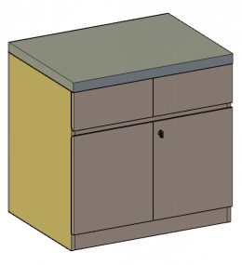 | 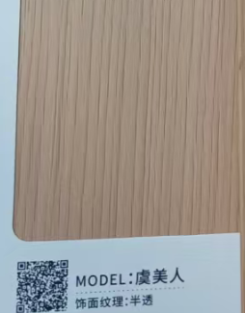  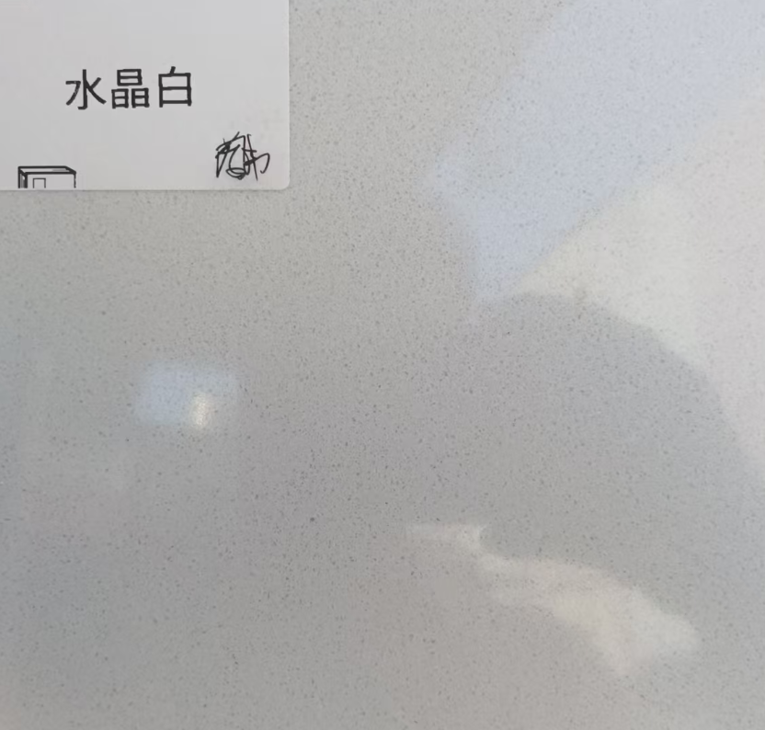  虞美人木纹色+水晶白石材
2 | 定制后排椅 | 8 | 把 | 266 | 2128 | ①背筐：采用全新环保PP+纤塑料一次注塑成型，稳固牢靠  ②坐垫：座垫采用美标定型海绵，舒适透气特网  ③架子：1.5mm定制异型管，喷涂支架，金属质感，稳固性强，可折叠收纳,  ④扶手写字板：PA材质写字板配活动连接件  ⑤尺寸：580*490*860；（±20mm） | 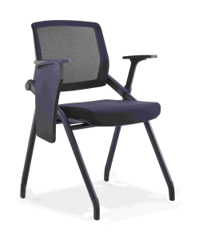 | 图片色
3 | 定制软皮沙发 | 2 | 个 | 1710 | 3420 | 1、软包面料（科技皮）：甲醛含量≤75mg/kg、耐磨性（50000次）≤2级；表面摩擦色牢度：干摩擦≥4级，湿摩擦≥3级，撕裂负荷径向/纵向≥30N；断裂伸长率径向/纵向≥30%；拉伸负荷径向/纵向≥250N；  2、海绵：甲醛含量≤100mg/kg；75%压缩永久变形≤8%、回弹率≥35%拉伸强度等级/120N≥90kPa、伸长率等级/120N≥130%；  3、实木：含水率8%-17%，木质件甲醛释放量≤0.05mg/L；  5、根据采购方要求定制，颜色可选；  6、脚架采用铁艺架，表面环保粉末喷涂；  7、沙发整体安全性能-阻燃性，甲醛释放量≤0.03mg/m³；  8、尺寸：1800*850*800mm；（±20mm）  9、适用于医院经营使用。 | 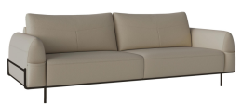 | 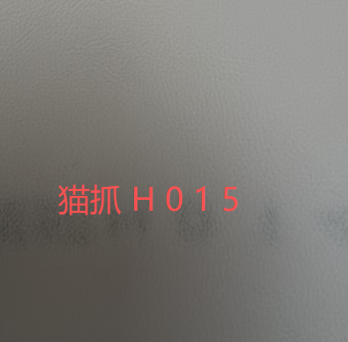  猫抓 H015+黑色脚架
4 | 定制单人位软皮沙发 | 2 | 个 | 760 | 1520 | 1、软包面料（科技皮）：甲醛含量≤75mg/kg、耐磨性（50000次）≤2级；表面摩擦色牢度：干摩擦≥4级，湿摩擦≥3级，撕裂负荷径向/纵向≥30N；断裂伸长率径向/纵向≥30%；拉伸负荷径向/纵向≥250N；  2、海绵：甲醛含量≤100mg/kg；75%压缩永久变形≤8%、回弹率≥35%拉伸强度等级/120N≥90kPa、伸长率等级/120N≥130%；  3、实木：含水率8%-17%，木质件甲醛释放量≤0.05mg/L；  5、根据采购方要求定制，颜色可选；  6、脚架采用铁艺架，表面环保粉末喷涂；  7、沙发整体安全性能-阻燃性，甲醛释放量≤0.03mg/m³；  8、尺寸：950*850*800mm；（±50mm）  9、适用于医院经营使用。 | 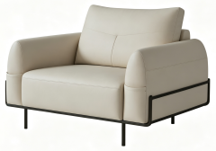 | 猫抓 H015+黑色脚架
5 | 定制边几 | 1 | 个 | 617.5 | 617.5 | 1、铁艺架子，表面环保粉末喷涂；  2、E0级实木颗粒板基材：含水率3～13%，甲醛释放量E₁：≤0.124mg/m³，苯≤10μg/m³，甲苯≤20μg/m³，二甲苯≤20μg/m³，总挥发性有机化合物（TVOC）≤100μg/m³；  3、PVC封边带：外观质量无皱纹、裂纹、染色线、刀线、油渍、污点、黑斑、磨30r应无露底现象；甲醛释放量E1≤1.5mg/L，可溶性铅≤90mg/kg、可溶性镉≤75mg/kg、可溶性铬≤60mg/kg、可溶性汞≤60mg/kg、可溶性砷≤25mg/kg、可溶性钡≤1000mg/kg、可溶性锑≤60mg/kg、可溶性硒≤500mg/kg；邻苯二甲酸酯DBP、BBP、DEHP、DNOP、DINP和DIDP的总量≤0.1%；  4、尺寸：600*400*600mm；（±10mm）  5、适用于医院经营使用。 | 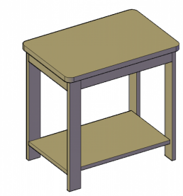 | 虞美人木纹色
6 | 定制诊查床 | 1 | 张 | 712.5 | 712.5 | 1、软包面料（科技皮）：甲醛含量≤75mg/kg、耐磨性（50000次）≤2级；表面摩擦色牢度：干摩擦≥4级，湿摩擦≥3级，撕裂负荷径向/纵向≥30N；断裂伸长率径向/纵向≥30%；拉伸负荷径向/纵向≥250N；  2、脚架采用铁艺架，表面环保粉末喷涂；  3、尺寸：2000*900*660mm；（±20mm）  4、适用于医院经营使用。 | 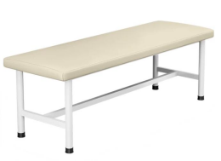 | 猫抓 H015+白色脚架
7 | 定制柜 | 1 | 个 | 3,610 | 3,610 | 1、1.8cm厚E0级实木颗粒板基材：含水率3～13%，甲醛释放量E₁：≤0.124mg/m³，苯≤10μg/m³，甲苯≤20μg/m³，二甲苯≤20μg/m³，总挥发性有机化合物（TVOC）≤100μg/m³；  2、PVC封边带：外观质量无皱纹、裂纹、染色线、刀线、油渍、污点、黑斑、磨30r应无露底现象；甲醛释放量E1≤1.5mg/L，可溶性铅≤90mg/kg、可溶性镉≤75mg/kg、可溶性铬≤60mg/kg、可溶性汞≤60mg/kg、可溶性砷≤25mg/kg、可溶性钡≤1000mg/kg、可溶性锑≤60mg/kg、可溶性硒≤500mg/kg；邻苯二甲酸酯DBP、BBP、DEHP、DNOP、DINP和DIDP的总量≤0.1%；  3、采用五金铰链：耐腐蚀、耐久性、水平静载荷、垂直静载荷；  4、采用五金拉手：表面应无剥落、返锈、毛刺，表面应无烧焦、起泡、针孔、裂纹、花斑，连续喷雾100h，简易10级制定级法不低于7级；  5、尺寸：1910*470*908mm；（±20mm）  6、适用于医院经营使用。 | 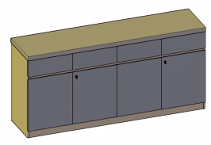 | 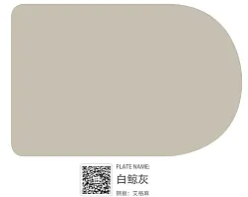  虞美人木纹色+白鲸灰+水晶白石材
8 | 定制小置物柜 | 1 | 个 | 760 | 760 | 1、1.8cm厚E0级实木颗粒板基材：含水率3～13%，甲醛释放量E₁：≤0.124mg/m³，苯≤10μg/m³，甲苯≤20μg/m³，二甲苯≤20μg/m³，总挥发性有机化合物（TVOC）≤100μg/m³；  2、PVC封边带：外观质量无皱纹、裂纹、染色线、刀线、油渍、污点、黑斑、磨30r应无露底现象；甲醛释放量E1≤1.5mg/L，可溶性铅≤90mg/kg、可溶性镉≤75mg/kg、可溶性铬≤60mg/kg、可溶性汞≤60mg/kg、可溶性砷≤25mg/kg、可溶性钡≤1000mg/kg、可溶性锑≤60mg/kg、可溶性硒≤500mg/kg；邻苯二甲酸酯DBP、BBP、DEHP、DNOP、DINP和DIDP的总量≤0.1%；  3、采用五金铰链：耐腐蚀、耐久性、水平静载荷、垂直静载荷；  4、采用五金拉手：表面应无剥落、返锈、毛刺，表面应无烧焦、起泡、针孔、裂纹、花斑，连续喷雾100h，简易10级制定级法不低于7级；  5、尺寸：800*500*650mm；（±20mm）  6、适用于医院经营使用。 | 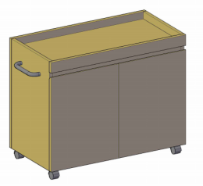 | 虞美人木纹色
9 | 定制1.4m办公桌 | 1 | 个 | 475 | 475 | 1、1.8cm厚E0级实木颗粒板基材：含水率3～13%，甲醛释放量E₁：≤0.124mg/m³，苯≤10μg/m³，甲苯≤20μg/m³，二甲苯≤20μg/m³，总挥发性有机化合物（TVOC）≤100μg/m³；  2、PVC封边带：外观质量无皱纹、裂纹、染色线、刀线、油渍、污点、黑斑、磨30r应无露底现象；甲醛释放量E1≤1.5mg/L，可溶性铅≤90mg/kg、可溶性镉≤75mg/kg、可溶性铬≤60mg/kg、可溶性汞≤60mg/kg、可溶性砷≤25mg/kg、可溶性钡≤1000mg/kg、可溶性锑≤60mg/kg、可溶性硒≤500mg/kg；邻苯二甲酸酯DBP、BBP、DEHP、DNOP、DINP和DIDP的总量≤0.1%；  3、采用五金铰链：耐腐蚀、耐久性、水平静载荷、垂直静载荷；  4、采用五金拉手：表面应无剥落、返锈、毛刺，表面应无烧焦、起泡、针孔、裂纹、花斑，连续喷雾100h，简易10级制定级法不低于7级；  5、尺寸：1400*600*750mm；（±20mm）  6、适用于医院经营使用。 | 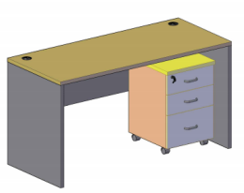 | 虞美人木纹色+鲸灰色
10 | 定制储物柜 | 1 | 个 | 665 | 665 | 1、1.8cm厚E0级实木颗粒板基材：含水率3～13%，甲醛释放量E₁：≤0.124mg/m³，苯≤10μg/m³，甲苯≤20μg/m³，二甲苯≤20μg/m³，总挥发性有机化合物（TVOC）≤100μg/m³；  2、PVC封边带：外观质量无皱纹、裂纹、染色线、刀线、油渍、污点、黑斑、磨30r应无露底现象；甲醛释放量E1≤1.5mg/L，可溶性铅≤90mg/kg、可溶性镉≤75mg/kg、可溶性铬≤60mg/kg、可溶性汞≤60mg/kg、可溶性砷≤25mg/kg、可溶性钡≤1000mg/kg、可溶性锑≤60mg/kg、可溶性硒≤500mg/kg；邻苯二甲酸酯DBP、BBP、DEHP、DNOP、DINP和DIDP的总量≤0.1%；  3、采用五金铰链：耐腐蚀、耐久性、水平静载荷、垂直静载荷；  4、采用五金拉手：表面应无剥落、返锈、毛刺，表面应无烧焦、起泡、针孔、裂纹、花斑，连续喷雾100h，简易10级制定级法不低于7级；  5、尺寸：900*400*1800mm；（±20mm）  6、适用于医院经营使用。 | 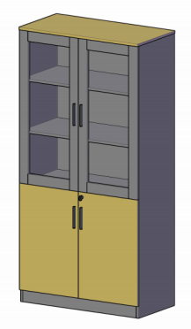 | 虞美人木纹色+白鲸灰
11 | 定制小置物柜 | 1 | 个 | 570 | 570 | 1、1.8cm厚E0级实木颗粒板基材：含水率3～13%，甲醛释放量E₁：≤0.124mg/m³，苯≤10μg/m³，甲苯≤20μg/m³，二甲苯≤20μg/m³，总挥发性有机化合物（TVOC）≤100μg/m³；  2、PVC封边带：外观质量无皱纹、裂纹、染色线、刀线、油渍、污点、黑斑、磨30r应无露底现象；甲醛释放量E1≤1.5mg/L，可溶性铅≤90mg/kg、可溶性镉≤75mg/kg、可溶性铬≤60mg/kg、可溶性汞≤60mg/kg、可溶性砷≤25mg/kg、可溶性钡≤1000mg/kg、可溶性锑≤60mg/kg、可溶性硒≤500mg/kg；邻苯二甲酸酯DBP、BBP、DEHP、DNOP、DINP和DIDP的总量≤0.1%；  3、采用五金铰链：耐腐蚀、耐久性、水平静载荷、垂直静载荷；  4、采用五金拉手：表面应无剥落、返锈、毛刺，表面应无烧焦、起泡、针孔、裂纹、花斑，连续喷雾100h，简易10级制定级法不低于7级；  5、尺寸：550*400*1000mm；（±20mm）  6、适用于医院经营使用。 | 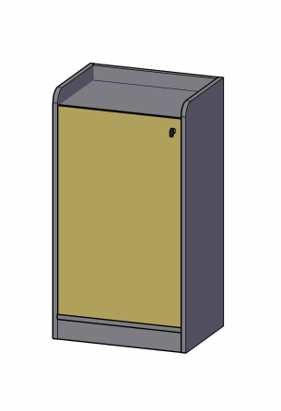 | 虞美人木纹色+白鲸灰
12 | 定制1.2m沙发 | 1 | 个 | 2090 | 2090 | 1、软包面料（科技皮）：甲醛含量≤75mg/kg、耐磨性（50000次）≤2级；表面摩擦色牢度：干摩擦≥4级，湿摩擦≥3级，撕裂负荷径向/纵向≥30N；断裂伸长率径向/纵向≥30%；拉伸负荷径向/纵向≥250N；  2、海绵：甲醛含量≤100mg/kg；75%压缩永久变形≤8%、回弹率≥35%拉伸强度等级/120N≥90kPa、伸长率等级/120N≥130%；  3、实木：含水率8%-17%，木质件甲醛释放量≤0.05mg/L；  5、根据采购方要求定制，颜色可选；  6、沙发整体安全性能-阻燃性，甲醛释放量≤0.03mg/m³；  7、尺寸：1200*820*860mm；（±20mm）,可伸缩式多功能折叠沙发  8、适用于医院经营使用。 | 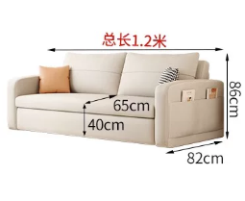 | 猫抓 H015
13 | 定制4人位办公桌 | 1 | 张 | 2280 | 2280 | 1、1.8cm厚E0级实木颗粒板基材：含水率3～13%，甲醛释放量E₁：≤0.124mg/m³，苯≤10μg/m³，甲苯≤20μg/m³，二甲苯≤20μg/m³，总挥发性有机化合物（TVOC）≤100μg/m³；  2、PVC封边带：外观质量无皱纹、裂纹、染色线、刀线、油渍、污点、黑斑、磨30r应无露底现象；甲醛释放量E1≤1.5mg/L，可溶性铅≤90mg/kg、可溶性镉≤75mg/kg、可溶性铬≤60mg/kg、可溶性汞≤60mg/kg、可溶性砷≤25mg/kg、可溶性钡≤1000mg/kg、可溶性锑≤60mg/kg、可溶性硒≤500mg/kg；邻苯二甲酸酯DBP、BBP、DEHP、DNOP、DINP和DIDP的总量≤0.1%；  3、采用五金铰链：耐腐蚀、耐久性、水平静载荷、垂直静载荷；  4、采用五金拉手：表面应无剥落、返锈、毛刺，表面应无烧焦、起泡、针孔、裂纹、花斑，连续喷雾100h，简易10级制定级法不低于7级；  5、尺寸：2400*1200*750mm；（±20mm）  6、适用于医院经营使用。 | 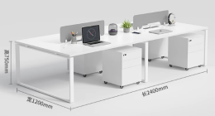 | 桌面及小柜台面：虞美人木纹色+桌屏及柜体：白鲸灰+钢架喷涂近似白鲸会色
14 | 定制组合储物柜 | 1 | 组 | 4560 | 4560 | 1、1.8cm厚E0级实木颗粒板基材：含水率3～13%，甲醛释放量E₁：≤0.124mg/m³，苯≤10μg/m³，甲苯≤20μg/m³，二甲苯≤20μg/m³，总挥发性有机化合物（TVOC）≤100μg/m³；  2、PVC封边带：外观质量无皱纹、裂纹、染色线、刀线、油渍、污点、黑斑、磨30r应无露底现象；甲醛释放量E1≤1.5mg/L，可溶性铅≤90mg/kg、可溶性镉≤75mg/kg、可溶性铬≤60mg/kg、可溶性汞≤60mg/kg、可溶性砷≤25mg/kg、可溶性钡≤1000mg/kg、可溶性锑≤60mg/kg、可溶性硒≤500mg/kg；邻苯二甲酸酯DBP、BBP、DEHP、DNOP、DINP和DIDP的总量≤0.1%；  3、采用五金铰链：耐腐蚀、耐久性、水平静载荷、垂直静载荷；  4、采用五金拉手：表面应无剥落、返锈、毛刺，表面应无烧焦、起泡、针孔、裂纹、花斑，连续喷雾100h，简易10级制定级法不低于7级；  5、尺寸：3200*450*2000mm；（±20mm）  6、适用于医院经营使用。 | 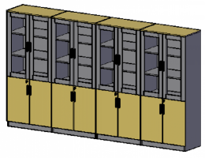 | 虞美人木纹色+白鲸灰
15 | 定制储物矮柜 | 4 | 个 | 760 | 3040 | 1、E0级实木颗粒板基材：含水率3～13%，甲醛释放量E₁：≤0.124mg/m³，苯≤10μg/m³，甲苯≤20μg/m³，二甲苯≤20μg/m³，总挥发性有机化合物（TVOC）≤100μg/m³；  2、PVC封边带：外观质量无皱纹、裂纹、染色线、刀线、油渍、污点、黑斑、磨30r应无露底现象；甲醛释放量E1≤1.5mg/L，可溶性铅≤90mg/kg、可溶性镉≤75mg/kg、可溶性铬≤60mg/kg、可溶性汞≤60mg/kg、可溶性砷≤25mg/kg、可溶性钡≤1000mg/kg、可溶性锑≤60mg/kg、可溶性硒≤500mg/kg；邻苯二甲酸酯DBP、BBP、DEHP、DNOP、DINP和DIDP的总量≤0.1%；  3、采用五金铰链：耐腐蚀、耐久性、水平静载荷、垂直静载荷；  4、采用五金拉手：表面应无剥落、返锈、毛刺，表面应无烧焦、起泡、针孔、裂纹、花斑，连续喷雾100h，简易10级制定级法不低于7级；  5、尺寸：800*400*740mm；（±10mm）  6、适用于医院经营使用。 | 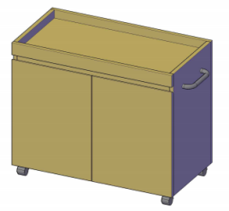 | 虞美人木纹色
16 | 定制组合储物柜 | 1 | 套 | 7904 | 7904 | 1、E0级实木颗粒板基材：含水率3～13%，甲醛释放量E₁：≤0.124mg/m³，苯≤10μg/m³，甲苯≤20μg/m³，二甲苯≤20μg/m³，总挥发性有机化合物（TVOC）≤100μg/m³；  2、PVC封边带：外观质量无皱纹、裂纹、染色线、刀线、油渍、污点、黑斑、磨30r应无露底现象；甲醛释放量E1≤1.5mg/L，可溶性铅≤90mg/kg、可溶性镉≤75mg/kg、可溶性铬≤60mg/kg、可溶性汞≤60mg/kg、可溶性砷≤25mg/kg、可溶性钡≤1000mg/kg、可溶性锑≤60mg/kg、可溶性硒≤500mg/kg；邻苯二甲酸酯DBP、BBP、DEHP、DNOP、DINP和DIDP的总量≤0.1%；  3、采用五金铰链：耐腐蚀、耐久性、水平静载荷、垂直静载荷；  4、采用五金拉手：表面应无剥落、返锈、毛刺，表面应无烧焦、起泡、针孔、裂纹、花斑，连续喷雾100h，简易10级制定级法不低于7级；  5、尺寸：3395*2450*2000mm；（±10mm）  6、适用于医院经营使用。 | 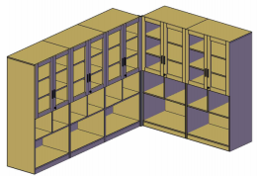  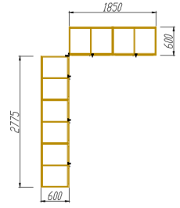 | 虞美人木纹色
17 | 落地镜子 | 3 | 个 | 617.5 | 1852.5 | 1、镜面：采用硝酸银镀层工艺，反射率高达92%以上，厚度≥3mm。  2、支架：采用优质不锈钢支架，底部带静音脚轮，轮带刹车  3、尺寸：≥650*1780mm； | 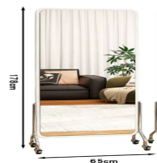 | 图片色
合计 |  |  |  |  | 36964.5
★1、供应商成交后签订合同前提供符合上述参数及检验依据的国家认可的第三方检测机构出具的检验检测报告复印件。
2、产品及原辅材料在技术参数中未作出明确要求的应当符合强制性国家标准或强制性产品认证相关规定（如涉及）。
3、技术参数中引用的国家标准或行业标准仅供参考如涉及过期废止的参考最新有效版本。
4、采购人保留根据实际情况结合技术参数要求和中标供应商投标时设计图进行优化产品设计的权利，最终中标供应商根据采购人书面确认的设计图生产交付。
5、投标供应商提供的设计图各要素应当在确保清晰可辨认的前提下自行决定图纸比例、分辨率、版式及绘制工具。

6、现根据财政部发布《关于推动解决政府采购异常低价问题的通知》进行以下补充： 评审过程中出现下列情形之一的，评审小组应当启动异常低价响应审查程序：
（1）响应报价低于全部通过符合性审查供应商响应报价平均值 65 %的，即响应报价<全部通过符合性审查供应商响应报价平均值× 65 %；
（2）响应报价低于通过符合性审查的次低报价供应商响应报价 65 %的，即响应报价<通过符合性审查的次低报价供应商响应报价× 65 %；
（3）响应报价低于采购项目（采购包）最高限价 65 %的，即响应报价<采购项目（采购包）最高限价× 65 %；
（4）评审小组基于专业判断，认为供应商报价过低，有可能影响产品质量或者不能诚信履约的其他情形。 评审小组启动异常低价响应审查后，属于前述第1项至第4项情形的，应当要求相关供应商在评审现场合理的时间内对响应价格作出解释，提供项目具体成本测算等与报价合理性相关的书面说明及必要的证明材料，包括但不限于原材料成本、人工成本、制造费用等，给予相关供应商的合理时间一般不少于30分钟。其中，属于第3项情形，供应商已随响应文件一并提交相关书面说明及必要的证明材料的，在评审现场可不再重复提交。 评审小组依据专业经验，参考同类项目中标（成交）价格、类似产品市场价格水平、行业人工费用标准、国家有关部门指导行业协会发布的行业平均成本等情况，对报价合理性进行判断。响应供应商不能提供书面说明、证明材料，或者提供的书面说明、证明材料不能证明其报价合理性的，评审小组应当将其作为无效响应处理。

